BÁO CÁO CRAWLER LẦN 1

Crawler là gì?
Crawler còn được gọi với tên là Web Spider hay Web Robot, … Bản chất của một crawler là một browser nhưng ko giống với một trình duyệt bình thường mà là một trình duyệt tự động (Các browser thông thường cần có sự tác động bên ngoài để duyệt web). Nó sẽ duyệt qua các trang web một cách tự động và trả thông tin về cho trung tâm dữ liệu để để cập nhật kho dữ liệu của mình.

Một số Crawler thuần Java – Mã nguồn mở:
Link tham khảo:
http://www.java2s.com/Open-Source/Java-Document/Web-Crawler/CatalogWeb-Crawler.htm

Một số Crawler có thể dùng: Arachind, Smart and Simple Web Crawler, Heritrix, JoBo, JSpider, WebEater, Webharvest, WebLech, WebSPHINX.

Download - Cấu hình - cài đặt JSpider:

Download:
Link download:
http://sourceforge.net/project/showfiles.php?group_id=65617

Cấu hình và Run JSpider:

Cấu hình đơn giản (Default):
- Cấu hình Proxy: cần thiết khi máy tính của mình cần truy cập tài nguyên internet và nằm dưới một proxy server.
Cấu hình Proxy tại file conf/default/jspider.properties, điền đầy đủ thông tin cho proxy:

jspider.pr oxy.use=false
jspider.proxy.host=
jspider.proxy.port=
jspider.proxy.authenticate=false
jspider.proxy.user=
jspider.proxy.password=

- Kiểm tra cài đặt: dùng command line, cd vào thư mục bin của project.
+ Trên Window: jspider <base URL> [options]
+ Trên Unix: ./jspider.sh <base URL> [options]
Syntax này thực thi jspider.bat file.

Cấu hình Check Errors:
- Mục tiêu: nhiệm vụ khó khăn là theo dỗi sự cập nhật thường xuyên của một web site như thêm hay xóa một trang nào đó.
Ví dụ: link dead, tài nguyên bị remove, …
- JSpider có khả năng kiểm tra tất cả các link của website, kiểm tra các nguồn tài nguyên khác có liên kết với website và có report lại tất cả các lỗi mà nó tìm thấy.
- Cấu hình Chung: Vào thư mục conf/check Errors, thiết lập cấu hình tại file jspider.properties
  - Cấu hình Proxy:

jspider.proxy.use=false
jspider.proxy.host=
jspider.proxy.port=
jspider.proxy.authenticate=false
jspider.proxy.user=
jspider.proxy.password=

  - Cấu hình khác:
    - Threading: 5 spiders, 1 thinker
    - Logging via commons-logging
    - User Agent left default
    - Spider rule: only spidering HTTP urls
    - Parser rule: only parsing text/html mime type web pages

- Cấu hình trên Site cụ thể: Vào thư mục conf/checkError, thiết lập tại file sites.properties.
- Ở đây ta chỉ chú ý đến việc thu thập thông tin và download các trang web về máy cục bộ. Cho nên việc cấu hình cho kiểm tra lỗi sẽ nói sau.
- Syntax: jspider <url> checkErrors

Cấu hình để down trang web về máy:
      - Cấu hình toàn cục: chủ yếu là các rule cho Spider.
      - Quan trọng ở cấu hình Site-specific: Gồm 2 phần: “base” và “skip”
        - Cấu hình Base site: chú ý thuộc tính site.handle: có cho phép JSpider handle đến các tài nguyên khác ko.
        - Cấu hình Skip site:
- Chỗ cấu hình Base và skip này chưa rõ
- Syntax: jspider <baseURL> download
- Kết quả ở thư mục output.

Cấu hình biến môi trường JSPIDER_HOME:
- Mặc định đường dẫn biến môi trường JSPIDER_HOME là “..” nếu ta chưa set đường dẫn cho nó.
- Set đường dẫn đến thư mục chứa file cài đặt JSpider (jspider-0.5.0-dev folder).
- Set Path đến thư mục bin của JSpider.

Folders Overview:
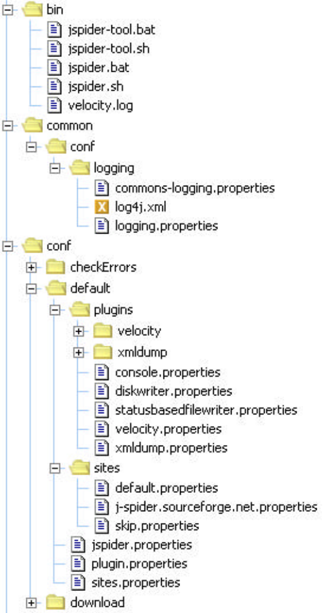

- Folder bin: chứa tất cả các script để run JSpider (.bat: chạy trên win, .sh: chạy trên unix).
- Folder common: các file được chia sẻ cho việc cấu hình.
- Folder conf: chứa tất cả các thiệt lập cấu hình cho JSpider:
  - Folder default: thiết lập các cấu hình mặc định, được sử dụng khi run JSpider mà ko có các options.
  - Folder checkErrors: thiết lập tùy chọn để “spiders” một site cho việc tìm các lỗi (404, 500, …).
  - Folder download (quan trọng): thiết lập tùy chọn để “spiders” một site lưu về máy cục bộ.
  - Folder unittest: thiết lập các uinit test.
- Folder lib: chứa các thư viện cần thiết (jar files).
- Folder output: Folder chứa tất cả các file output khi run JSpider dùng thiết lập default (reports, downloads, …).
- Folder src: chứa mã nguồn chương trình (tồn tại ở gói source).

>>> Do ta chỉ quan tấm đến việc gửi robots để thu thập các trang html về máy local nên chỉ quan tâm đến việc cấu hình cho folder download.

>>> Hiện tại JSpider có khả năng download khá hoàn chỉnh (một số website có cơ chế để chặn robots) một website với syntax jspider <baseURL> [option].

>>> Vấn đề cần giải quyết tiếp nếu cần:
- Hiểu được thực JSpider làm được gì: đọc phần Introduction về JSpdier.
- Sau khi hiểu được JSpider làm được gì -> JSpider có đáp ứng được yêu cầu đặt ra của mình hay ko.
- Vấn đề quan trọng là config cho JSpider (config các file nằm trong thư mục download)
- (hổm rày chỉ tập trung cho việc config nên chưa có báo rõ về JSpider thực sự làm được gì, chỉ biết nó có thể download complete website).
- Cố gắng tối chủ nhật này sẽ có thêm phần JSPider làm được gì (Introduction JSpider).

>>> H để chạy được JSpider, vào thư mục conf/download mở file jspider.properties, tại dòng
jspider.threads.spiders.count=5 thay thành 20
jspider.threads.thinkers.count=1 thay thành 5

và tại
jspider.rules.spider.count=1
jspider.rules.spider.1.class=net.javacoding.jspider.mod.rule.ExternallyReferencedOnlyRule

jspider.rules.parser.count=1
jspider.rules.parser.1.class=net.javacoding.jspider.mod.rule.TextHtmlMimeTypeOnlyRule

Xóa hết tất cả dòng này. Rồi run JSpider theo syntax đã nói trên.

